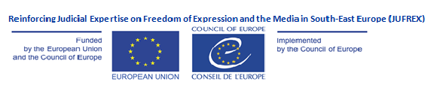
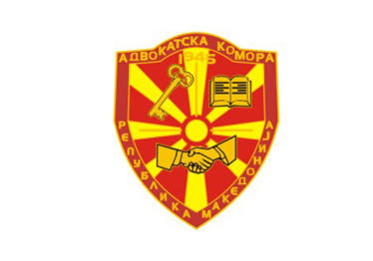

Адвокатска комора на Република Македонија, во рамки на соработката со Советот на Европа под проектот
„Зајакнување на судската експертиза за слободата на изразување и за медиумите во Југоисточна Европа (JUFREX),

Ве поканува на

Обука на тема

„Клевета од аспект на Законот за граѓанска одговорност за навреда и клевета и примери од практиката на ЕСЧП“

Со финансиска поддршка на Советот на Европа

09.10-10.10.18 /вторник-среда/
х. „Милениум“, Битола

Учесници:
- Адвокати од Република Македонија

Обучувачи:

- Мирјана Лазарова Трајковска, поранешен судија во Европскиот судот за човекови права во Стразбур
- Никола Додевски, адвокат, Адвокатска комора на РМ

09 октомври 2018

12:45 – 13:00 Пристигнување и регистрација на учесниците (Кафе за добредојде)

13:00 – 13:30 Поздравно обраќање

- Г-дин Љубомир Михајловски, претседател на Адвокатската комора на РМ

13:30 – 14:00 Клевета: нормативна рамка во домашното право и практика

- Г-дин Никола Додевски

14:00 – 15:00 Клевета во меѓународното право и праксата на ЕСЧП

- Г-ѓа Мирјана Лазарова Трајковска

15:00 – 15:45 Пауза за ручек

15:45 – 16:30 Клеветата и јавните личности

- Г-ѓа Мирјана Лазарова Трајковска

16:15 – 17:00 Oдговорност на новинарите/ медиумите со посебен осврт на интернет порталите и санкции

- Г-дин Никола Додевски

10 октомври 2018

10:00 – 11:00 Тужба за клевета и одговор на тужба за клевета (повикување на процедура, општи принципи и пракса на ЕСЧП)

- Г-дин Никола Додевски

11:00 – 12:00 Примена на правните принципи: Студии на случај (работа во групи)

- Г-ѓа Мирјана Лазарова Трајковска
- Г-дин Никола Додевски

12:00 – 12:30 Пауза за кафе

12:30 – 13:30 Отворена дискусија: прашања и одговори

12:30 – 13:30 Ручек

Заминување на учесниците

